Отчет по индивидуальному проекту. Этап №3

Дисциплина: Операционные системы

Обрезкова Анастасия Владимировна

Содержание

# 1 Цель работы

Добавить к сайту достижения.

# 2 Задачи

* Добавить информацию о навыках (Skills).
* Добавить информацию об опыте (Experience).
* Добавить информацию о достижениях (Accomplishments).
* Сделать пост по прошедшей неделе.
* Добавить пост на тему по выбору.

# 3 Выполнение лабораторной работы

1. Добавить информацию о навыках (Skills). (рис. [1]).

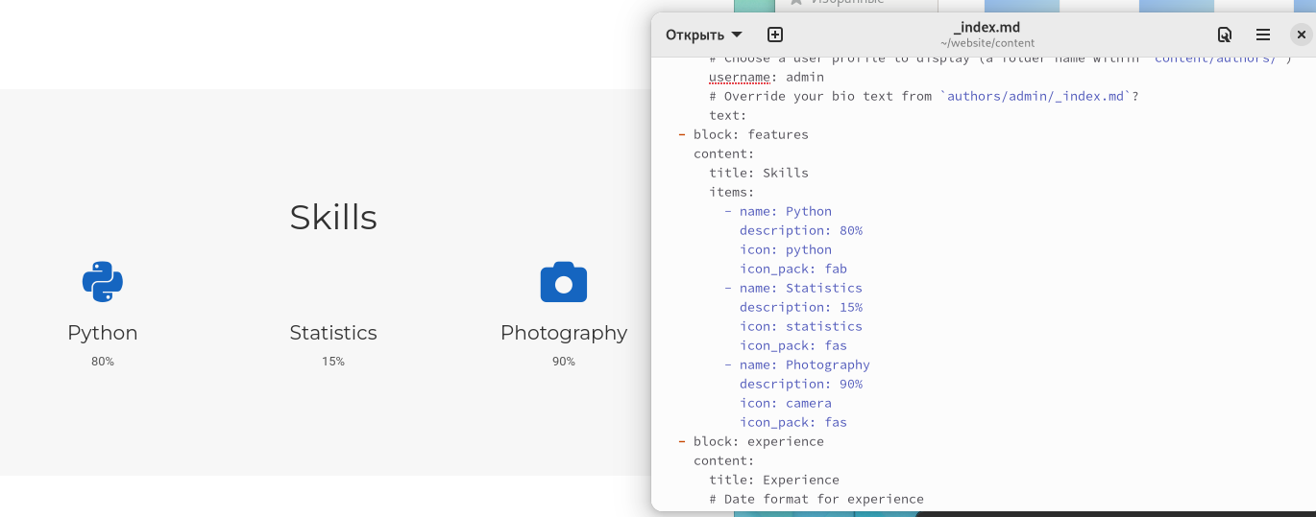

Figure 1: Навыки

1. Добавить информацию об опыте (Experience). (рис. [2])

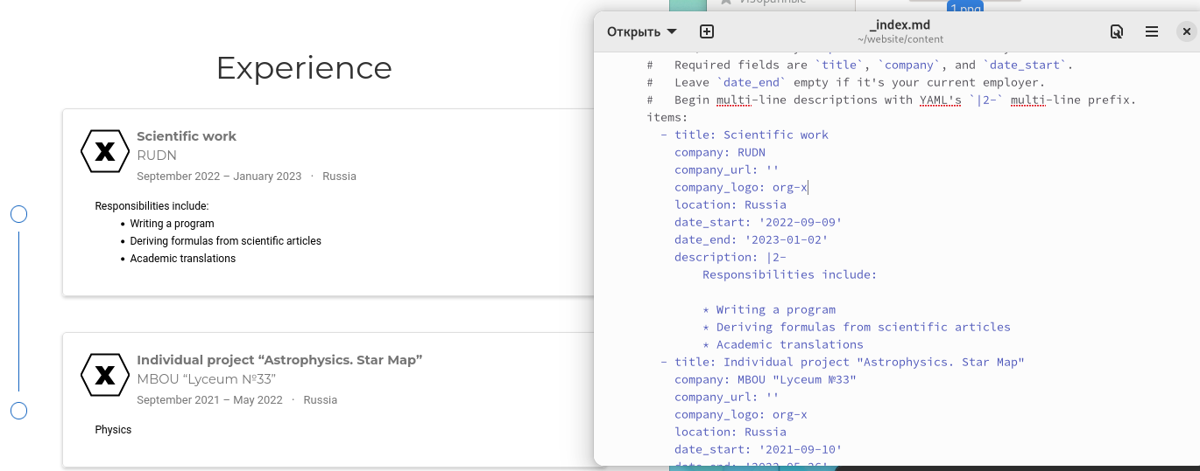

Figure 2: Опыт

1. Добавить информацию о достижениях (Accomplishments). (рис. [3])

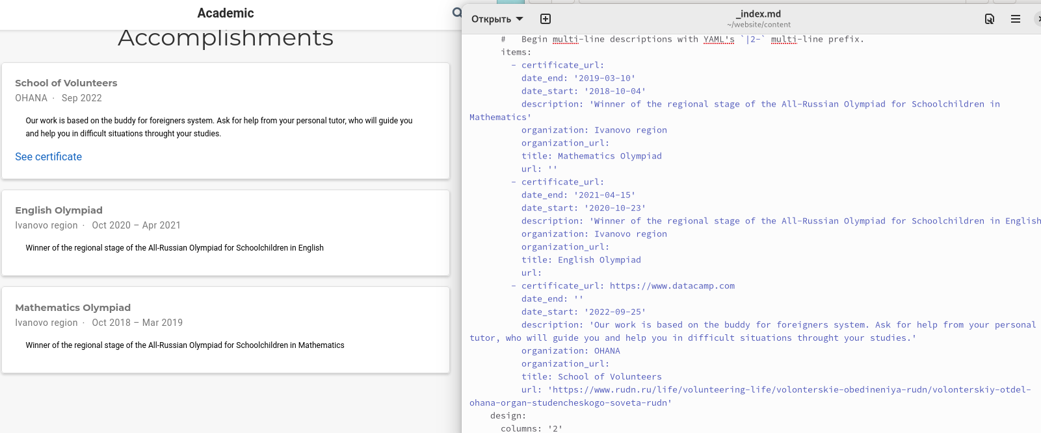

Figure 3: Достижения

1. Сделать пост по прошедшей неделе. (рис. [4])

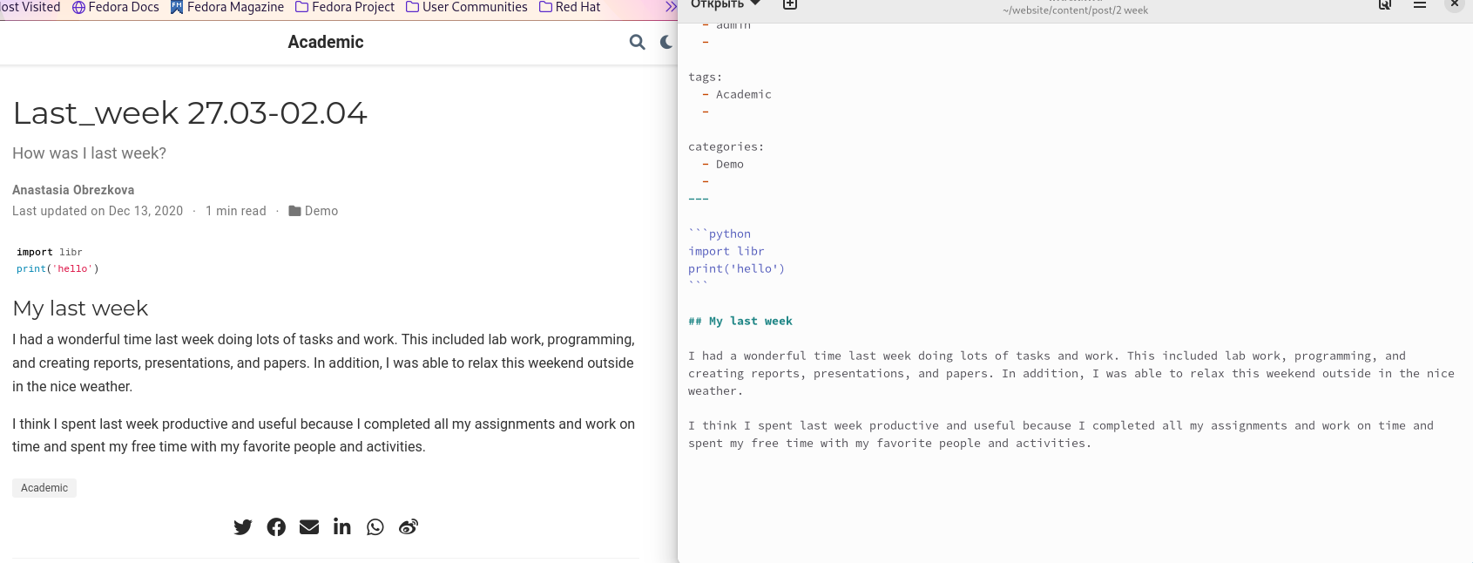

Figure 4: Пост

1. Добавить пост на тему по выбору. Я выбрала “Языки разметки Markdown”. (рис. [-fig:005])

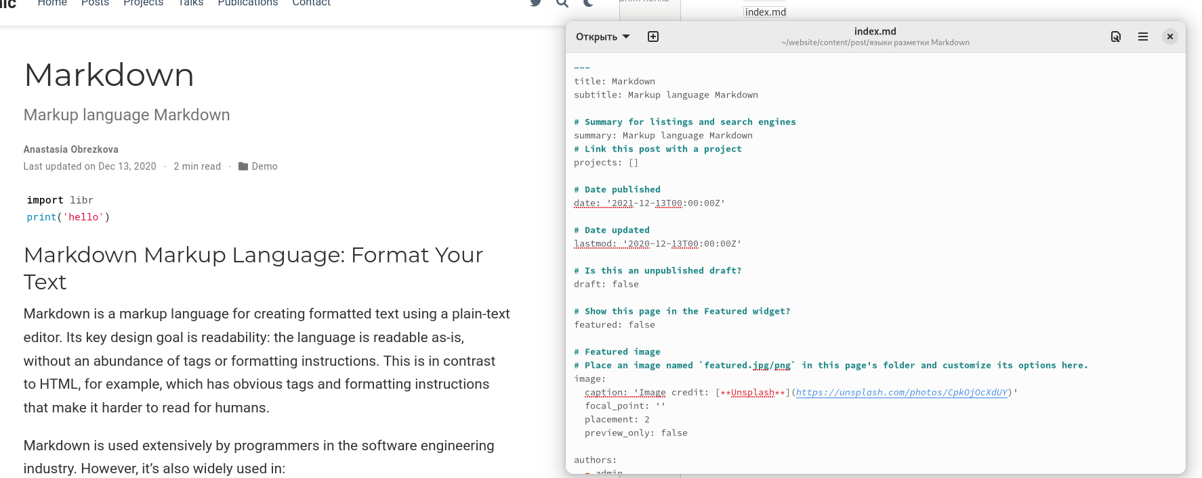

Figure 5: Пост

1. Сайт. (рис. [6])

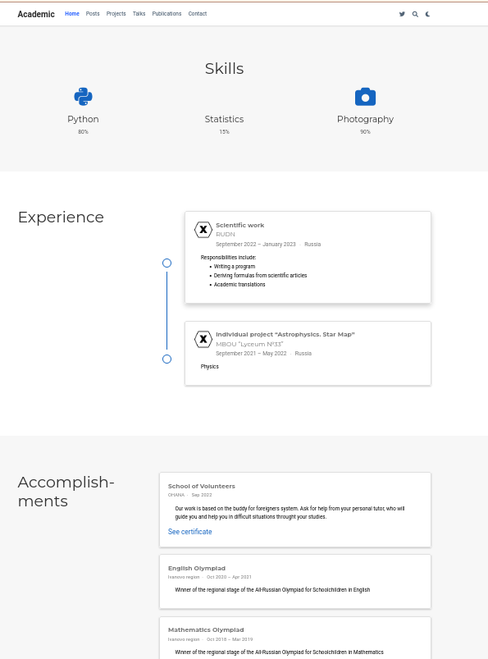

Figure 6: Сайт

Данные изменения можете посмотреть по ссылкам:

1. [https://github.com/avobrezkova/avobrezkova.github.ioм](https://github.com/avobrezkova/avobrezkova.github.io)
2. <https://github.com/avobrezkova/study_2022-2023_os-intro/tree/master/project-personal/stage3>

# 4 Вывод

В результате реализации второго этапа индивидуального проекта я добавила на сайт достижения.

# Список литературы

1. <https://esystem.rudn.ru/mod/page/view.php?id=971063>